PUBLIKÁCIÓ FORMAI KÖVETELMÉNYEI
Terjedelem: maximum 20 oldal, A4 formátum
Nyelv: magyar, angol
A cikk tartalma és formátuma: MS Word (.doc) formátum, normál betűstílus, Times New Roman betűtípus, 12-es betűnagyság, sorkizárás, szimpla sorköz, aláhúzás nélkül, megkülönböztető dőlt betűk kiemelt gondolatoknak, margó minden oldalon 2,5 cm.
A tanulmány címe ne legyen túl hosszú, maximum 2 sor terjedelmű, 14-es félkövér nagybetű, középre zárással, lsd. lenti példa.
Alatta a név(ek), 12 betűnagyság, félkövér nagybetű, középre zárás, több szerző esetén sorszám felső indexeléssel, lsd. lenti példa.
Név alatt, több szerző esetén a szerzők sorszáma szerint a munkahely és e-mail cím, 12 betűnagyság, normálbetű, középre zárás, lsd. lenti példa.
ABSZTRAKT (Times New Roman, 14-es félkövér, nagy álló betű), a szöveg max.10 sor terjedelemben, Times New Roman 12-es betűtípus, sorkizárás, lsd. példa.
KULCSSZAVAK (Times New Roman, 14-es félkövér, nagy álló dőlt betű), a szavak vesszővel elválasztva Times New Roman, 12-es dőlt, maximum 5 kulcsszó, lsd. példa.
BEVEZETŐ (Times New Roman, 14-es félkövér, nagy álló betű)
A PUBLIKÁCIÓ FŐ RÉSZE
A publikáció fő része áttekinthető fő- és alfejezetekre legyen tagolva. A fejezetcímeket kérjük, írja félkövér betűvel (fő fejezet címe -1- Times New Roman 14-es félkövér, nagy álló betű, alcímek -1.1- Times New Roman 14-es betűméret, félkövér betű; alcímek -1.1.1- Times New Roman 14-es betűméret, dőlt, a címek előtt és után hagyjon egy üres sort. Bevezetés, Összefoglalás és Irodalomjegyzék elé ne írjon fejezetszámot.
Sorkizárás használata kötelező.
Felsorolás esetén a
-felsorolást gondolatjellel kezdjük,
-felsorolások között ne legyen üres sor,
-felsorolás 0.5 cm-rel behúzva (beljebb) kezdődjön.

Az ábrákat és táblázatokat egy-egy üres sor kihagyásával, a szöveg között helyezzük el, középre. Az ábrák és táblázatok sorszámozása folytatólagos legyen. Ábrák esetében az ábra alatt középre helyezve, táblázat esetében a táblázat felett bal szélre igazítva, betűtípusa Times New Roman, 11-es dőlt. Lsd. példák.

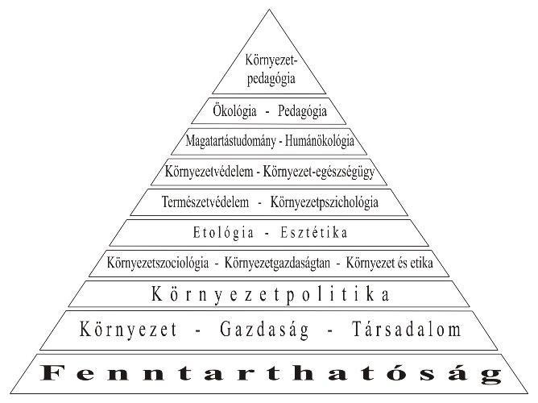
1. ábra: A környezetpedagógia társtudományai (Kováts-Németh,2010)

1. táblázat: Oktatási stratégiák (Kováts-Németh, 2010)
F-G-K-MN 1989. | Nagy Sándor 1997. | Báthory 2000.
Egyedi kombináció | Tanítási-tanulási fok | Komplex metodika
adott cél;  módszerek;  eszközök;  szervezési módok;  konkrét feltételek | Kognitív, komplex eljárás-módszerek, melyekkel a diák képes gondolkodási-megismerési műveletekre, s ezeket más  problémamegoldásban képes alkalmazni | programozott oktatás;  komputerrel segített tanítás-tanulás;  oktatócsomag;  mesterfokú tanítás-tanulás

A SZÖVEGKÖZI HIVATKOZÁS: A szövegben a felhasznált forrásokra zárójelben kell hivatkozni (szerző(k) neve, évszám), pl.: (Jarvis, 1987), szó szerinti hivatkozásnál az oldalszámot is meg kell adni a zárójelben: „……………..” (Jarvis, 1987, 12. old.)
ÖSSZEGZÉS Tömören
IRODALOMJEGYZÉK
Az irodalomjegyzék a cikk végére - nem feltétlenül új oldalra - kerüljön, a hivatkozás sorrendjében. Pl.:
Kárász, I. (1996): Ökológia és környezetelemzés Terepgyakorlati praktikum, Pont Kiadó, Budapest
Réthy, E.né (2003) : Az oktatási folyamat, In.: Didaktika. Elméleti alapok a tanítás tanulásához. (Szerk.: Falus Iván) Nemzeti Tankönyvkiadó, Budapest, 2003.
Sherren, K. (2008): A history of the future of higher education for sustainable development, Environmental Education Research, Vol. 14, No.3, June 2008.
Fórián, S. (2007): Urbanizációs folyamat és annak néhány hatása a környezetre, Debreceni Műszaki Közlemények, Debrecen 2007/1
Berend T., I.: A globalizáció és hatása a centrum-periféria kapcsolatokra Európában. In: Mindentudás Egyeteme [online]. http://www.mindentudas.hu/berend/20040903berend2.html, (2007.11.23.)

Sablon:

A TANULMÁNY CÍME
(Csupa nagy, félkövér (bold), álló, 14-os betűvel, középre rendezve)
utána szimpla sorköz 1 üres sor

SZERZŐ(K) NEVE(I)

(Félkövér nagybetű, betűméret 12, középre rendezve; több szerző esetén nevek vesszővel elválasztva, felső index)

Munkahely(ek) neve(i), e-mail cím(ek)

(Betűméret 12, középre rendezve; munkahely megnevezése, majd az e-mail cím, több szerző esetén egymás alatt felsorolás szerzők sorszáma szerint,
több szerző és egy munkahely esetén a munkahelyet elég egyszer feltüntetni a nevek alatti sorban)
utána szimpla sorköz 2 üres sor

ABSZTRAKT

KULCSSZAVAK:

Példa
A PROJEKTMÓDSZER ALKALMAZÁSA A FINN FELSŐOKTATÁSI GYAKORLATBAN
BODA DORKA¹, BODÁNÉ DR. KENDROVICS RITA²
¹ELTE Eötvös Loránd Tudományegyetem, Pedagógiai és Pszichológia Kar, dorkaboda@student.elte.hu
²Óbudai Egyetem Rejtő Sándor Könnyűipari és Környezetmérnöki Kar, Környezetmérnöki Intézet, bodane.rita@rkk.uni-obuda.hu

ABSZTRAKT
A fejezet címe alatt 6 pontos térköz legyen. A szövegtörzshöz használt betűtípus Times New Roman, 12-es betűméret, sorkizárás, szimpla sorköz, max. 10 sor, utána szimpla sorköz 1 sor
KULCSSZAVAK: Times New Roman, 12-es betűtípus, max. 5 szó, utána szimpla sorköz 2 üres sor kimarad

BEVEZETŐ

1. OKTATÁS A FENNTARTHATÓSÁGÉRT

1.1 Környezetpedagógia célja, feladata

1.1.1 Projektoktatás

ÖSSZEFOGLALÁS
IRODALOMJEGYZÉK

Fórián, S. (2007): Urbanizációs folyamat és annak néhány hatása a környezetre, Debreceni
Műszaki Közlemények, Debrecen 2007/1
Öllős, G. (2012): Környezetvédelem, Új Levédia Kft.
World Felder, R. M. – Silverman, L. K. (1988): Learning and Teaching Styles in Engineering Educatio, Engineering Education, 78(7), p674-681
Jarvis, P. (1987): Adult Learning in the Social Context, Routledge, London, p272

